黄石市河道堤防管理局2022年度部门决算

目 录
第一部分 黄石市河道堤防管理局概况
一、部门主要职责
二、机构设置情况
第二部分 黄石市河道堤防管理局2022年度部门决算表
一、收入支出决算总表
二、收入决算表
三、支出决算表
四、财政拨款收入支出决算总表
五、一般公共预算财政拨款支出决算表
六、一般公共预算财政拨款基本支出决算明细表
七、政府性基金预算财政拨款收入支出决算表
八、国有资本经营预算财政拨款支出决算表
九、财政拨款“三公”经费支出决算表

第三部分 黄石市河道堤防管理局2022年度部门决算情况说明
一、收入支出决算总体情况说明
二、收入决算情况说明
三、支出决算情况说明
四、财政拨款收入支出决算总体情况说明
五、一般公共预算财政拨款支出决算情况说明
六、一般公共预算财政拨款基本支出决算情况说明
七、财政拨款“三公”经费支出决算情况说明
八、政府性基金预算财政拨款收入支出决算情况说明
九、国有资本经营预算财政拨款支出决算情况说明
十、机关运行经费支出说明
十一、政府采购支出说明
十二、国有资产占用情况说明
十三、预算绩效情况说明
十四、专项支出、转移支付支出情况说明
第四部分 名词解释

第一部分 黄石市河道堤防管理局概况
一、部门主要职责
(1)负责《中华人民共和国防洪法》、《中华人民共和国河道管理条例》和《湖北省河道管理实施办法》等法律、法规的组织实施和监督检查；拟定我市河道堤防管理工作的发展战略和中长期规划，组织起草地方性相关配套实施办法，并监督实施。(2)实施全市长江河道堤防管理，制订河道堤防管理规定。(3)负责组织、指导全市长江堤防建设与管理工作，保护河道水工程。(4)实施紧急水位以下全市长江干堤的防汛和设防水位以下涵闸的调度运行工作。（5）实施我市长江干堤、城市防洪堤和沿江沿堤的涵闸管理。（6）做好长江干堤和城市防洪堤防管理范围内兴建各类建筑物和构筑物的防洪安全审查、申报、报批及监督实施工作。（7）组织建设和管理长江干堤及城市防洪堤堤防的护堤护岸林。（8）对河道堤防管理范围内的水事活动进行监督检查，维护正常的水事管理。（9）负责黄石长江江滩建设与管理工作。（10）做好上级交办的其他工作。
二、机构设置情况
单位构成看，黄石市河道堤防管理局决算由实行独立核算的黄石市河道堤防管理局本级决算和0个下属单位决算组成。
内部机构设置情况：黄石市河道堤防管理局为黄石市水利和湖泊局管理的副县级参照公务员法管理的事业单位。局机关设办公室、堤防管理科、堤防建设科、河道管理监察科、计划财务科、江滩管理科六个职能科室，下设城区堤防管理总段，郊区堤防管理总段两个分支机构。
人员情况：黄石市河道堤防管理局本年末在职人员编制数50名。在职职工人上年末实为42人，安置军转干部1名，退休2人，本年末实际在职职工人数41人，退休人员上年年末36人，去世2人，今年退休2人，本年年末退休人员36人。
第二部分 2022年度部门决算表
一、收入支出决算总表
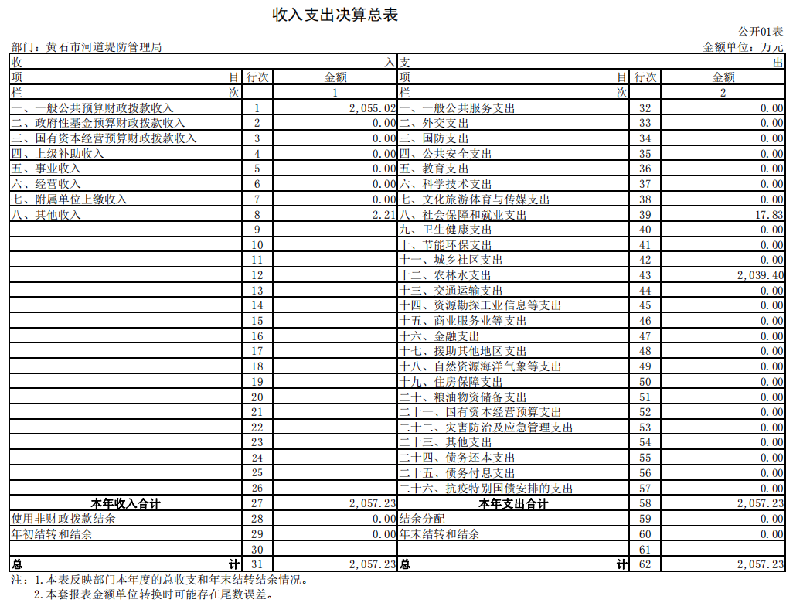
- 收入决算表
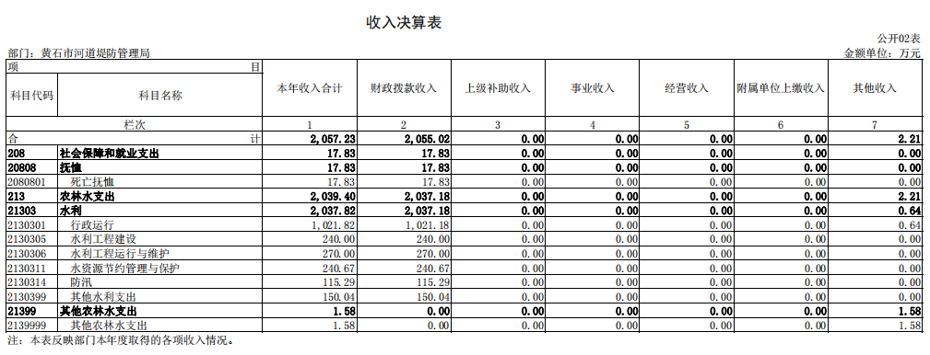
- 支出决算表
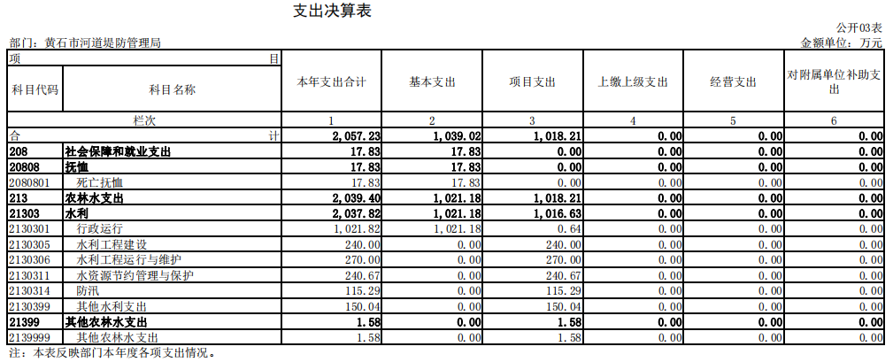
- 财政拨款收入支出决算总表
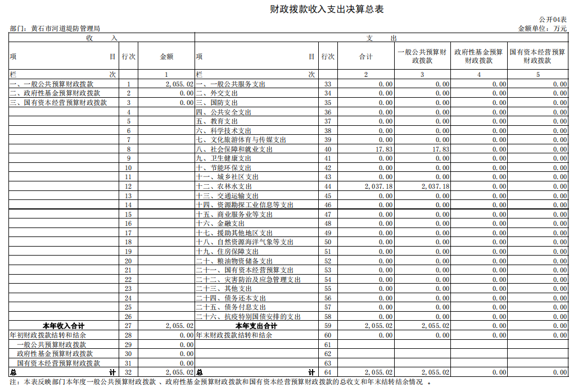

五、一般公共预算财政拨款支出决算表
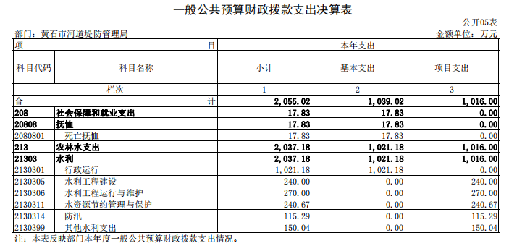

六、一般公共预算财政拨款基本支出决算明细表

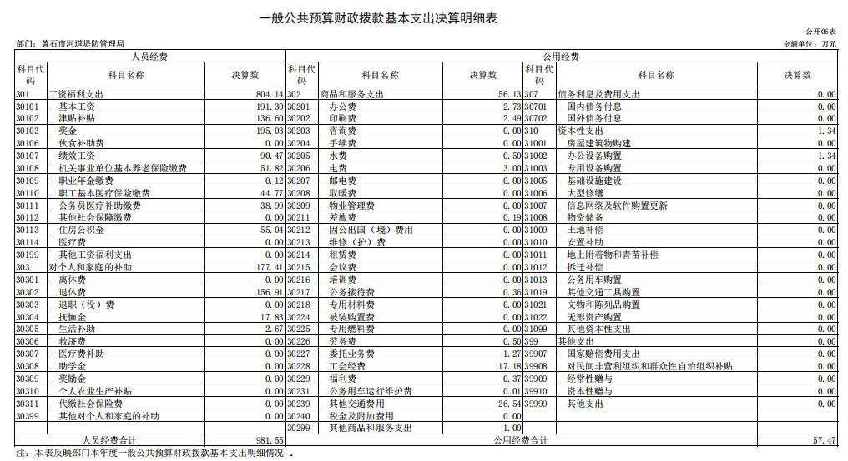

- 政府性基金预算财政拨款收入支出决算表
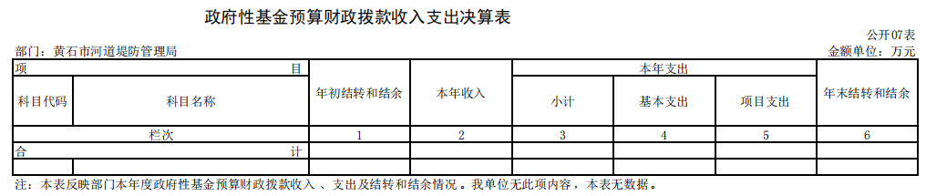
- 国有资本经营预算财政拨款支出决算表
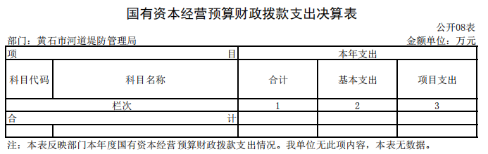

九、财政拨款“三公”经费支出决算表
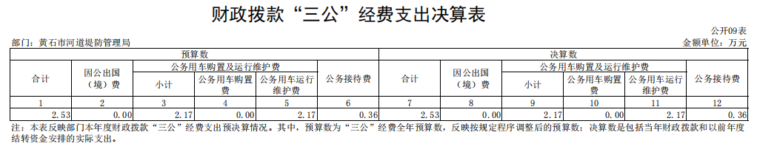

第三部分 2022年度部门决算情况说明
一、收入支出决算总体情况说明
2022年度收、支总计均为 2057.23 万元。与2021年度相比，收、支总计各增加 289.76万元，增长16.4%，主要原因是增加了机关事业单位养老保险基数调整补缴及绩效奖金（机关退休人员统筹待遇结算）。
二、收入决算情况说明
2022年度收入合计2057.23万元，与2021年度相比，收入合计增加 289.76万元，增长16.4%。其中：财政拨款收入2055.02万元，占本年收入 99.89%；上级补助收入 0万元；事业收入0万元；经营收入0万元；附属单位上缴收入0万元；其他收入2.21万元，占本年收入 0.11 %。
三、支出决算情况说明
2022年度支出合计2057.23万元，与2021年度相比，支出合计增加289.76万元，增长16.4 %。其中：基本支出 1039.02万元，占本年支出 50.5 %；项目支出1018.21万元，占本年支出 49.5%；上缴上级支出0万元；经营支出0万元；对附属单位补助支出 0万元。
四、财政拨款收入支出决算总体情况说明
2022年度财政拨款收、支总计均为2055.02万元。与2021年度相比，财政拨款收、支总计各增加 293.05万元，增长16.63 %。主要原因是增加了机关事业单位养老保险基数调整补缴、绩效奖金（机关退休人员统筹待遇结算）。
2022年度财政拨款收入中，一般公共预算财政拨款收入 2055.02 万元，比2021年度决算数增加 293.05 万元。增加主要原因是增加了机关事业单位养老保险基数调整补缴、绩效奖金（机关退休人员统筹待遇结算）。政府性基金预算财政拨款收入0万元，与2021年度决算数0万元一致。国有资本经营预算财政拨款收入0万元，与2021年度决算数0 万元一致。
五、一般公共预算财政拨款支出决算情况说明
（一）一般公共预算财政拨款支出决算总体情况。
2022年度一般公共预算财政拨款支出2055.02 万元，占本年支出合计的 99.89%。与2021年度相比，一般公共预算财政拨款支出增加 293.05万元，增长16.63 %。主要原因是增加了机关事业单位养老保险基数调整补缴、绩效奖金（机关退休人员统筹待遇结算）。
（二）一般公共预算财政拨款支出决算结构情况。
2022年度一般公共预算财政拨款支出2055.02万元，主要用于以下方面：
1.社会保障和就业（类）支出17.84万元，占0.87 %。主要是职工去世抚恤金。
2. 农林水（类）支出 2037.18 万元，占99.13 %。主要是用于职工工资、机关运行经费、上港闸应急整治和涵闸维修、堤防日常管理、绿化养护、堤防保洁、堤防基础设施、白蚁防治等。
（三）一般公共预算财政拨款支出决算具体情况。
2022年度一般公共预算财政拨款支出年初预算为 858.77万元，支出决算为2055.02万元，完成年初预算的 239.30 %。其中：
1. 社会保障和就业(类)抚恤（款）死亡抚恤（项）。年初预算为0万元，支出决算为17.84万元，支出决算数大于年初预算数的主要原因：预算调整职工去世抚恤金。
2. 农林水(类)水利（款）行政运行（项）。年初预算为 558.77万元，支出决算为1021.18 万元，完成年初预算的 182.75 %，支出决算数大于年初预算数的主要原因：预算调整机关事业单位养老保险基数调整补缴和绩效奖金（机关退休人员统筹待遇结算）。
3. 农林水(类)水利（款）水利工程建设支出（项）。年初预算为0万元，支出决算为240万元，支出决算数大于年初预算数的主要原因：预算调整水利专项工程资金、长江干堤黄石段提档升级项目前期工作启动资金。
4. 农林水(类)水利（款）水资源节约管理与保护（项）。年初预算为0万元，支出决算为240.67万元，支出决算数大于年初预算数的主要原因：上年结转水资源返还资金和上港闸应急整治资金。
5. 农林水(类)水利（款）防汛（项）。年初预算为0万元，支出决算为115.29万元，支出决算数大于年初预算数的主要原因：上年结转防汛救灾资金和水利救灾资金。
6. 农林水(类)水利（款）其他水利（项）。年初预算为 0 万元，支出决算为150.04万元，支出决算数大于年初预算数的主要原因：上年结转水利改革发展资金、省级补助水利工程维修管护资金。
7. 农林水(类)水利（款）水利工程运行与维护（项）。年初预算为 270万元，支出决算为 270 万元，完成年初预算的 100 %。
六、一般公共预算财政拨款基本支出决算情况说明
2022年度一般公共预算财政拨款基本支出 1039.02 万元，其中：
人员经费 981.55万元，主要包括：基本工资、津贴补贴、奖金、绩效工资、机关事业单位基本养老保险缴费、职业年金缴费、职工基本医疗保险缴费、公务员医疗补助缴费、住房公积金、退休费、抚恤金、生活补助。
公用经费 57.47万元，主要包括：办公费、印刷费、水费、电费、差旅费、公务接待费、劳务费、委托业务费、工会经费、福利费、公务用车运行维护费、其他交通费用、其他商品和服务支出、办公设备购置费。
七、政府性基金预算财政拨款收入支出决算情况说明
本单位当年无政府性基金预算财政拨款收入支出
八、国有资本经营预算财政拨款支出决算情况说明
本单位当年无国有资本经营预算财政拨款支出
九、一般公共预算财政拨款“三公”经费支出决算情况说明
（一）“三公”经费财政拨款支出决算总体情况说明。
2022年度“三公”经费财政拨款支出预算为 2.53 万元，支出决算为 2.53 万元，完成预算的 100 %。较上年减少 0.96 万元，下降27.52 %。决算数与预算数一致。决算数较上年减少的主要原因：落实节约原则，压缩支出。
（二）“三公”经费财政拨款支出决算具体情况说明。
1.因公出国(境)费预算为0万元，支出决算为 0万元。决算数与预算一致。决算数与上年一致。
全年支出涉及出国（境）团组 0 个，累计 0 人次。
2.公务用车购置及运行费预算为 2.17 万元，支出决算为 2.17 万元，完成预算的100 %；较上年减少 1.03 万元，下降 32.28 %。决算数与预算数一致。决算数较上年减少的主要原因：落实节约原则，压缩支出。其中：
(1)公务用车购置费支出0万元。本年度购置(更新)公务用车0辆。
(2)公务用车运行费支出2.17万元，主要用于堤防日常管理、防汛抗旱。截止2022年12月31日，开支财政拨款的公务用车保有量为2辆。
3.公务接待费预算为0.36万元，支出决算为 0.36万元，完成预算的 100 %，较上年增加0.07万元，增长 25.49 %。决算数与预算数一致。决算数较上年增加的主要原因：接待人次增加。
外宾接待支出0万元。2022年共接待来访团组0个，0 人次（不包括陪同人员）。
国内公务接待支出0.36万元，接待对象主要是其他县市人员和省主管部门，主要是开展堤防检查和交流等工作。2022年共接待国内来访团组 3 个， 26 人次（不包括陪同人员）。
十、机关运行经费支出说明
本单位2022年度机关运行经费支出57.47万元，比上年决算数减少0.55万元，降低0.96%。主要原因是：落实过紧日子要求，压减办公经费支出。
十一、政府采购支出说明
本部门2022年度政府采购支出总额0万元，其中：政府采购货物支出0万元、政府采购工程支出0万元、政府采购服务支出0万元。授予中小企业合同金额0万元，其中：授予小微企业合同金额 0万元，占授予中小企业合同金额的 0 %；货物采购授予中小企业合同金额占货物支出金额的 0 %，工程采购授予中小企业合同金额占工程支出金额的 0 %，服务采购授予中小企业合同金额占服务支出金额的 0 %。
十二、国有资产占用情况说明
截至2022年 12月31日，部门(单位）共有车辆 2 辆，其中，副省级及以上领导干部用车0 辆、主要领导干部用车 0 辆、机要通信用车0 辆、应急保障用车 0 辆、执法执勤用车0 辆、特种专业技术用车 0 辆、其他用车2 辆，其他用车主要是用于堤防日常管理及防汛抗旱的工程车；单位价值 100万元以上设备（不含车辆）0 台（套）。
十三、预算绩效情况说明
(一)预算绩效管理工作开展情况。
根据预算绩效管理要求，本单位组织对2022年度一般公共预算项目支出全面开展绩效自评，共涉及项目 1个，资金 270万元，占一般公共预算项目支出总额的 100 ％。
（二）部门决算中项目绩效自评结果。
本单位今年在部门决算中反映所有项目绩效自评结果（涉密项目除外）。
项目绩效自评综述：项目全年预算数为 270 万元，执行数为 270万元，完成预算 100 ％。主要产出和效益：一是通过堤防日常管护，进一步强化黄石长江干堤防洪能力，确保城市防洪安全；二是堤防日常绿化养护和保洁工作的开展，全面提升了城市堤防沿线的综合环境卫生。江滩公园的运行维护和管理，为广大市民提供了良好的休闲娱乐场所；三是优化长江沿线生态环境，打造良好的长江岸线水生态体系，持续推进我市长江大保护工作；四是加强长江堤防建设，有利于提升我市城市竞争力，推动我市更好的融入长江经济带发展和武汉城市圈，持续提升和优化我市营商环境，为我市打造武鄂黄黄都市圈经济发展新的增长极作出水利贡献。
发现的问题及原因：部分项目跨度周期较长，款支付进度有所滞后。下一步改进措施：及时开展结算审计并按审计结果及时支付项目资金。
2022年度堤防维护费项目自评表

项目名称 |  | 堤防维护费
主管部门 |  | 黄石市水利和湖泊局 |  |  | 项目实施单位 |  | 黄石市河道堤防管理局
项目类别 |  | 1、部门预算项目☑ 2、市直专项
项目属性 |  | 1、持续性项目☑ 2、新增性项目□
项目类型 |  | 1、常年性项目☑ 2、延续性项目□ 3、一次性项目□
预算执行情况（万元）  （20分） |  |  | 预算数（A） | 执行数（B） |  | 执行率（B/A） |  | 得分  （20分*执行率）
 |  | 年度财政资金总额 | 270 | 270 |  | 100 |  | 20
年度绩效目标  （80分） | 一级指标 | 二级指标 | 三级指标 |  |  | 年初目标值（A） |  | 实际完成值（B） | 得分
年度绩效目标  （80分） | 产出指标  （40分） | 数量指标 | 绿化保洁 |  |  | 堤防28.27公里 |  | 28.27公里 | 4
年度绩效目标  （80分） | 产出指标  （40分） | 数量指标 | 堤防设施、江滩公园、涵闸维修维护 |  |  | 堤防28.27公里、涵闸8座 |  | 堤防28.27公里、涵闸8座 | 4
年度绩效目标  （80分） | 产出指标  （40分） | 数量指标 | 长江干堤视频监控系统及软件平台运维 |  |  | 摄像头40个，数据专线36条，专网1条 |  | 摄像头40个，数据专线36条，专网1条 | 4
年度绩效目标  （80分） | 产出指标  （40分） | 数量指标 | 白蚁防治 |  |  | 堤防28.27公里 |  | 堤防28.27公里 | 4
年度绩效目标  （80分） | 产出指标  （40分） | 质量指标 | 绿化养护及保洁 |  |  | 验收合格率100% |  | 100% | 4
年度绩效目标  （80分） | 产出指标  （40分） | 质量指标 | 岸坡完整度，涵闸运行正常 |  |  | 验收合格率100% |  | 100% | 4
年度绩效目标  （80分） | 产出指标  （40分） | 质量指标 | 视频监控系统正常运行 |  |  | 验收合格率100% |  | 100% | 4
年度绩效目标  （80分） | 产出指标  （40分） | 质量指标 | 白蚁蚁患得到控制 |  |  | 验收合格率100% |  | 100% | 4
年度绩效目标  （80分） | 产出指标  （40分） | 时效指标 | 目标完成及时率 |  |  | 100% |  | 100% | 4
年度绩效目标  （80分） | 产出指标  （40分） | 成本指标 | 资金使用率 |  |  | ≤100% |  | 100% | 4
年度绩效目标  （80分） | 效果指标  （35分） | 经济效益指标 | 堤防灾害损失 |  |  | 0 |  | 0 | 15
年度绩效目标  （80分） | 效果指标  （35分） | 社会效益指标 | 安全事故率 |  |  | 0 |  | 0 | 10
年度绩效目标  （80分） | 效果指标  （35分） | 环境效益指标 | 环境效益 |  |  | 效果显著 |  | 效果显著 | 10
年度绩效目标  （80分） | 满意度指标（5分） | 服务对象满意度指标 | 群众满意度 |  |  | ≥95% |  | 95% | 4
总分 | 99
偏差大或  目标未完成  原因分析 |  | 无。
改进措施及  结果应用方案 |  | 无。
备注：
1.预算执行情况口径：预算数为调整后财政资金总额（包括上年结余结转），执行数为资金使用单位财政资金实际支出数。涉及政府采购的项目支出要设置相关绩效指标反映政府采购管理情况。
2.定量指标完成数汇总原则：绝对值直接累加计算，相对值按照资金额度加权平均计算。定量指标计分原则：正向指标（即目标值为≥X,得分=权重*B/A），反向指标（即目标值为≤X，得分=权重*A/B），得分不得突破权重总额。定量指标先汇总完成数，再计算得分。
3.定性指标计分原则：达成预期指标、部分达成预期指标并具有一定效果、未达成预期指标且效果较差三档，分别按照该指标对应分值区间100-80%（含80%）、80-50%（含50%）、50-0%合理确定分值。汇总时，以资金额度为权重，对分值进行加权平均计算。
4.基于经济性和必要性等因素考虑，满意度指标暂可不作为必评指标。
5.涉及政府采购的项目支出应设置相关政府采购指标。
（三）绩效评价结果应用情况。
单位绩效评价结果应用情况。所有资金已经全部及时安排到位，并按项目建设要求和进度全部落实到位。
资金下达后，我局按照部门预算要求使用专项资金，严格控制成本，充分发挥资金的使用效益：完成28.27公里堤防的绿化保洁工作，护坡林补种率、堤护坡平台修整率均达到100%；设备运维率达到100%，设备运行故障率为0，项目验收合格率达到100%；项目完成率100%；严格进行成本控制，所有完工项目资金在批复的概算内，无超批复概算项目投资现象。
单位绩效评价结果拟应用情况：科学部署，压实防汛安全责任、注重实效，提高堤防管理水平、谋深走实，加快重大项目谋划、强化监管，持续深化岸线管控、坚持严抓项目监管，保证堤防安全管理工作有序开展。按照部门预算要求使用专项资金，专款专用，严格控制成本，充分发挥资金的使用效益，并及时开展结算审计并按审计结果及时支付项目资金。同时，全力做好项目建设的服务工作，主动协调办理相关手续、解决相关问题，加快推进项目进度，促进城市经济建设与发展。
十四、专项支出、转移支付支出情况说明
我单位无此项内容。
第四部分 名词解释
(一)一般公共预算财政拨款收入：指市级财政一般公共预算当年拨付的资金。
(二)政府性基金预算财政拨款收入：指市级财政政府性基金预算当年拨付的资金。
(三)国有资本经营预算财政拨款收入：指市级财政国有资本经营预算当年拨付的资金。
(四)上级补助收入：指从事业单位主管部门和上级单位取得的非财政补助收入。
(五)事业收入：指事业单位开展专业业务活动及其辅助活动取得的收入。
(六)经营收入：指事业单位在专业业务活动及其辅助活动之外开展非独立核算经营活动取得的收入。
(七)其他收入：指单位取得的除上述“一般公共预算财政拨款收入”、“政府性基金预算财政拨款收入”、“国有资本经营预算财政拨款收入”、“上级补助收入”、“事业收入”、“经营收入”等收入以外的各项收入。（该项名词解释中“上述……等收入”请依据部门收入的实际情况进行解释）
(八)使用非财政拨款结余：指事业单位使用以前年度积累的非财政拨款结余弥补当年收支差额的金额。
(九)年初结转和结余：指单位以前年度尚未完成、结转到本年仍按原规定用途继续使用的资金，或项目已完成等产生的结余资金。
(十)本部门使用的支出功能分类科目(到项级)
1.一般公共服务(类)财政事务(款)行政运行(项)
2.…
（参考《2022年政府收支分类科目》说明逐项解释）
(十一)结余分配：指事业单位按照会计制度规定缴纳的企业所得税、提取的专用结余以及转入非财政拨款结余的金额等。
(十二)年末结转和结余：指单位按有关规定结转到下年或以后年度继续使用的资金，或项目已完成等产生的结余资金。
(十三)基本支出：指为保障机构正常运转、完成日常工作任务而发生的人员支出和公用支出。
(十四)项目支出：指在基本支出之外为完成特定行政任务或事业发展目标所发生的支出。
(十五)经营支出：指事业单位在专业活动及辅助活动之外开展非独立核算经营活动发生的支出。
(十六)“三公”经费：纳入省级财政预决算管理的“三公”经费，是指省直部门用财政拨款安排的因公出国(境)费、公务用车购置及运行费和公务接待费。其中，因公出国(境)费反映单位公务出国(境)的国际旅费、国外城市间交通费、住宿费、伙食费、培训费、公杂费等支出；公务用车购置及运行费反映单位公务用车购置支出(含车辆购置税、牌照费)及燃料费、维修费、过桥过路费、保险费、安全奖励费用等支出；公务接待费反映单位按规定开支的各类公务接待(含外宾接待)费用。
(十七)机关运行经费：指为保障行政单位（包括参照公务员法管理的事业单位）运行用于购买货物和服务的各项资金，包括办公费、印刷费、邮电费、差旅费、会议费、福利费、日常维修费、专用材料及一般设备购置费、办公用房水电费、办公用房取暖费、办公用房物业管理费、公务用车运行维护费以及其他费用。
(十八)其他专用名词。

